2017年市南区基础教育学科带头人风采展示——小学信息技术学科
近年来，在区委、区政府和市教育局的正确领导下，市南区广大教师和教育工作者全面贯彻党和国家的教育方针，忠于职守，默默耕耘，无私奉献，锐意改革，全区教育事业持续、健康、协调发展，学科教学工作中涌现出一大批爱岗敬业、成绩突出的先进个人。为表彰先进，树立典型，进一步激发广大教师和教育工作者爱岗敬业、教书育人的积极性，充分发挥骨干教师在教育教学中的引领作用，经市南区基础教育学科带头人评审委员会评审，市南区授予丁珊梅等85名教师2017年市南区基础教育学科带头人称号。区教体局近期将分期介绍这些获得荣誉称号的教师。
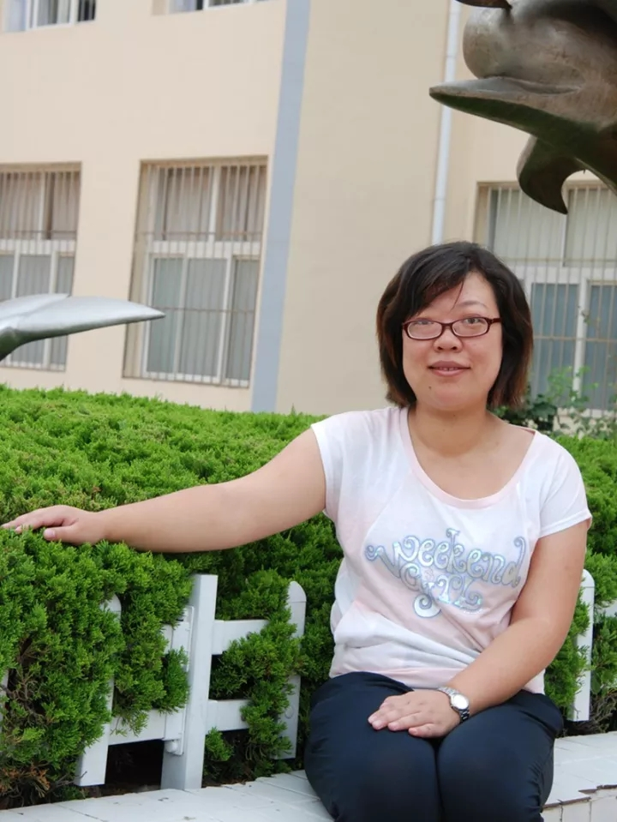

青岛八大峡小学吕杰
吕杰老师思想上严于律己，为人师表，敬岗爱业，被评为市南区教育局优秀党员。从教14年来，一直从事信息技术教学工作，在教学过程中始终要求自己做到：课前精心准备、课堂认真教学、课后细细反思。多次执教过区市级公开课、送教课，获得过全国、市、区级优质课、模拟上课、微课程评比一二等奖。获得市南区信息技术学科教学能手，学科中心组成员、骨干班成员、区级学科带头人班成员，被评为全国、省、市、区级优秀指导教师，多次做区级经验交流并积极参与不同年级和版本的信息技术教材、同步的编写工作。

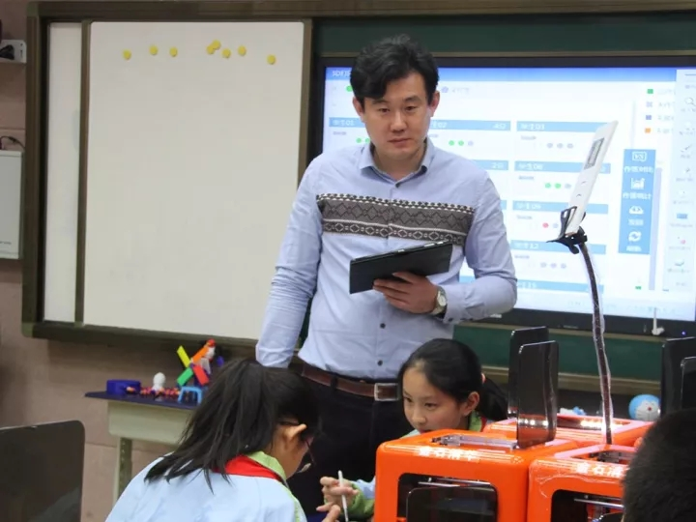
青岛太平路小学明罡
明罡老师，积极推进学校“互联网+下的创客教育整体模式”，执教青岛市公开课《小创客玩转3D打印机》；执教青岛市名师开放课堂《小创客挑战开源硬件》。参与小学信息技术教材的编写，并起到辐射作用，带动其他学校教师对教材中的创客教育部分进行深入研究。
自2005年开始进行机器人竞赛的指导，研发机器人校本课程，指导学生获得国际、全国、省市区获奖百余人次。指导学生连续三年获得全国青少年机器人公开赛冠军，团体总分第一名；在2014年法国、2015年美国、2016年德国的国际挑战赛中实现了三连冠的成绩。明罡老师获得由全国科协认证的国家级裁判员资格，考取全国青少年机器人等级考试二级专家评委资格，获得市、区最佳指导教师称号。
在学校先后建立了机器人活动教室、3D打印科普角、开源硬件挑战区等等有利于学生发展的空间。学校先后被评为全国NOC信息技术创新教育与实践实验学校、中国青少年创客奥林匹克实验基地、中国“少年硅谷”机器人实验基地、山东省教育创客联盟理事单位、青岛市机器人竞赛协作体学校、青岛市信息技术创新与应用示范学校、青岛市首批数字化智慧校园、青岛市首批现代化学校。
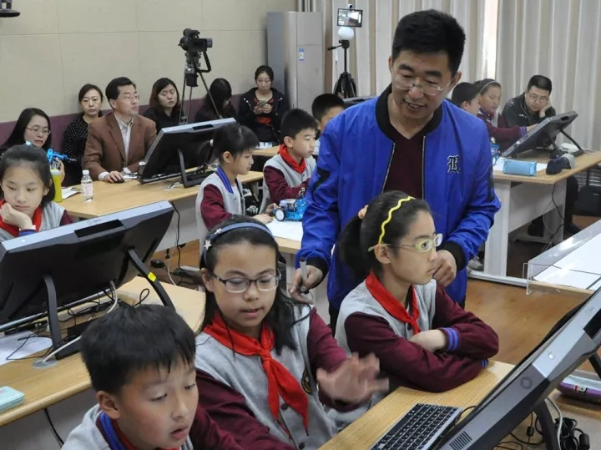
青岛大学路小学吴衍证
吴衍证，青岛大学路小学信息技术教师。多年来，秉承着对教育的忠诚和对学生的热爱，埋头耕耘于教育的沃土。教学中，坚持“一切为了学生的发展”这一理念，勤勤恳恳，努力工作，任劳任怨，无私奉献。获得青岛市南区信息技术教学能手称号，市南区优秀党员、市南区德育先进个人、市南区十佳辅导员。从事信息技术教学工作，多次在区出信息技术公开课。2017年6月出青岛市小学信息技术名师开放课；在省、市、区机器人大赛中，连续多年获优秀指导教师奖；连续二次参与编写了青岛版小学信息技术教材并获得领导好评。
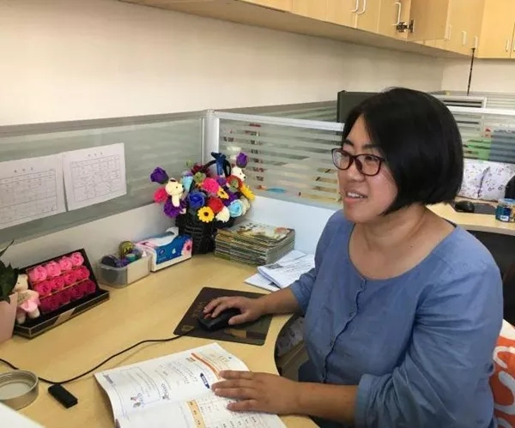
青岛天山小学尹玮琳
尹玮琳，从事教育教学工作20年，其中信息技术的教育教学工作十五年。教育教学工作中取得不少成绩，获得领导、老师和家长们的认可。2015年在市南区信息技术教研员的推荐下参与了青岛市小学信息技术教材的编写工作，主编了二年级下册教材。2016年新教材已投入青岛市小学使用。2015-2016学年担任了市南区信息技术新教师培训指导教师。把自己的教育教学经验毫无保留的传授给新教师，为市南教师梯队成长做出了贡献。

